Fecha: 15 de mayo de 2014

Boletín de prensa Nº 1031

LA FELICIDAD DE TENER CASA PROPIA TOCÓ LAS PUERTAS DE 590 FAMILIAS

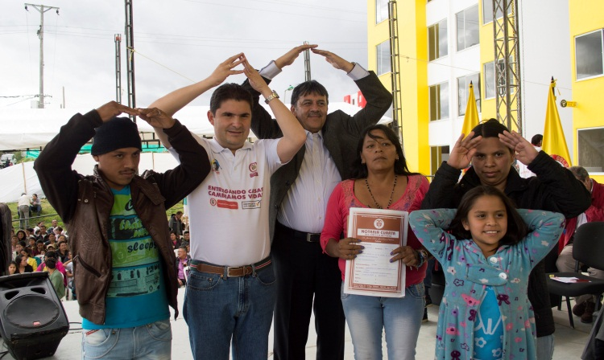

Guillermo Chamorro, desplazado de Guachavez fue el primer beneficiario en recibir de las manos del Ministro de Vivienda, Ciudad y Territorio Luis Felipe Henao Cardona y de la Primera Dama del Municipio Patricia Mazuera Del Hierro, las llaves de su apartamento ubicado en el conjunto residencial San Sebastián. En total fueron entregadas 590 unidades residenciales de este proyecto urbanístico que fueron donadas por el Gobierno Nacional con el fin de mejorar las condiciones de vida de la población vulnerable.

“Llevaba seis años como desplazado junto a mi esposa y mi hija, pagando arriendo de $200 mil pesos por un humilde cuarto en el barrio Caicedo. Hoy, mi sueño incansable se hizo realidad, gracias a la bendición de Dios, al Gobierno Nacional y la gestión que ha hecho el alcalde de Pasto por ayudar a las familias más necesitadas”, manifestó Guillermo Chamorro que con emoción recibió las llaves de lo que será su nuevo hogar.

Otra de las beneficiarias y víctima del conflicto armado, doña Mari Figueroa sostuvo que ahora, ya puede dormir tranquila junto con sus seres queridos en su nuevo hogar, sin el temor de que la saquen por no tener dinero para pagar el arriendo. “Aún hay gente que sigue durmiendo en cambuches, necesitamos que el Gobierno siga construyendo estos proyectos que dan felicidad, tranquilidad y mejora la calidad de vida a los más necesitados. Agradecemos al Gobierno que ha aprobado políticas en beneficio de las poblaciones desplazadas y al alcalde de Pasto, felicitarlo por la gestión en solidaridad con los pobres”.

En respuesta a este testimonio sumado a otros, el ministro de Vivienda Luis Felipe Henao Cardona indicó que “estos proyectos hacen posible lo imposible, por donde vamos, mostramos el trabajo que se realiza en Pasto, porque es un orgullo nacional, por eso, hoy les digo que sí se puede hacer una vivienda de calidad, soñar con un país mejor, con buenas oportunidades y esperanzas, un país que a través de la vivienda soluciona muchos problemas de las familias, un país en paz”.

Por su parte el alcalde Harold Guerrero López agradeció y felicitó a los equipos de trabajo del Gobierno Nacional, Findeter, Invipasto y firmas constructoras que participaron en la ejecución de estos proyectos, los cuales continuarán desarrollándose en una nueva fase con obras de impacto social a entregarse a final del 2014, como la construcción de la biblioteca pública y el parque recreacional que beneficiará a la comuna 10.

“Es un gusto ver como las familias manifiestan que tener casa propia, es haberse ganado la lotería; verlos felices de decir que iniciarán de inmediato con su trasteo, me emociona y llena de alegría. Son 1914 viviendas en el sector urbano y más de 400 en el sector rural, una cifra histórica que muestra que hoy la ciudad empezó a creer que lo planteado desde el comienzo de mi administración, se hizo realidad”, manifestó el alcalde.

MINISTRO DE VIVIENDA RESALTA PROYECTOS PARA EL DESARROLLO DE PASTO

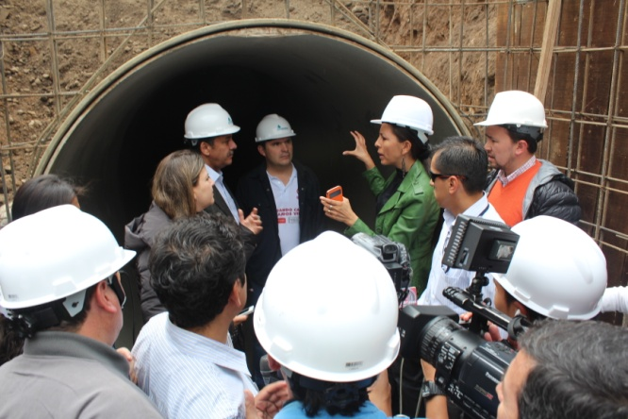

En su visita a Pasto el Ministro de Vivienda, Ciudad y Territorio, Luis Felipe Henao Cardona reconoció el trabajo del alcalde Harold Guerrero López y aseguró que ninguna administración había jalonado en tan poco tiempo más de $50 mil millones, recursos del Gobierno Nacional. “La ejecución de las obras de alcantarillado y del sistema estratégico de transporte público muestran que la capital de Nariño es un ejemplo de ciudad sostenible, inteligente y en proceso de renovación urbana”.

En el encuentro realizado en la calle 22 con carrera 19 con los periodistas, el jefe de la cartera ministerial dio a conocer las inversiones que viene desarrollando el Ministerio de Vivienda en la capital de Nariño a través de EMPOPASTO, entre las que se destacan: el proyecto hídrico Las Piedras, la repotenciación de la planta de tratamiento Centenario, el alcantarillado de la calle 20, el colector de Las Américas, entre otros, en donde se han invertido más de $42 mil millones de pesos.
En la presentación del avance de las obras, el alcalde Harold Guerrero López entregó anuncios relevantes para el desarrollo del municipio como la gestión de recursos por más de $19 mil millones de pesos para conectar la carrera 19 con la vía perimetral. “También estamos trabajando para que el Proyecto Las Piedras se ejecute en el menor tiempo posible y así generar el desarrollo urbano, encaminado a tener asentamientos de nuevas empresas e industrias en la ciudad y seguir disminuyendo el desempleo”, precisó el mandatario local.

Con respecto a los proyectos de vivienda de interés social, el ministro Henao Cardona dijo que los tres programas gratuitos ejecutados en Pasto ya se encuentran casi terminados y se busca que esta iniciativa se extienda a la zona rural, para lo cual, se realizará una convocatoria en un trabajo conjunto con el Ministerio de Agricultura que permita el mejoramiento de vivienda y lograr nuevas casas.

“Con el alcalde, estamos gestionando 1.400 viviendas para ahorradores que tendrán subsidio del Gobierno Nacional y que solo tendrán que cancelar cuotas de $200 mil pesos mensuales, esto con el fin que familias dejen de pagar arriendo y disminuir de esta manera el déficit de vivienda”, puntualizó el ministro, quien finalmente invitó a la comunidad nariñense a apoyar la gestión administrativa de EMPOPASTO por ser una empresa ejemplo a nivel nacional.

ESTE DOMINGO VICEMINISTRA TIC ENTREGARÁ 1646 COMPUTADORES

Este domingo 18 de mayo la Viceministra de las TICs María Carolina Hoyos Turbay y el alcalde Harold Guerrero López harán entrega de 1.646 equipos del programa Computadores Para Educar y que serán distribuidos en 51 establecimientos educativos. El evento se llevara a cabo a partir de las 10:30 de la mañana en la Institución Educativa Municipal Libertad.
El Secretario de Educación Jaime Guerrero Vinueza informó que los computadores serán distribuidos de acuerdo al número de estudiantes y necesidades de las 40 instituciones, los 11 establecimientos y teniendo en cuenta algunas directrices del Ministerio de Educación. Así mismo di a conocer que la Secretaría de Educación trabaja en la consecución de 1.000 computadores adicionales para el año 2014 y otros 1.000 más para el periodo 2015.

Contacto: Secretario de Educación, Jaime Guerrero Vinueza. Celular: 3164244300

VICEMINISTRA TIC PRESENTE EN APERTURA DE TRES PUNTOS VIVE DIGITAL

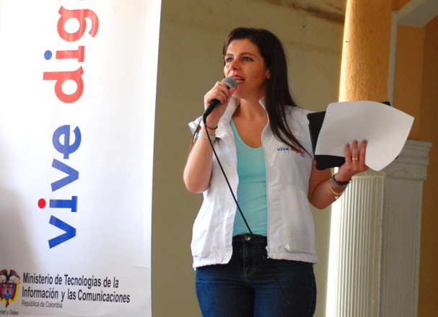

Este domingo 18 de mayo se realizará la apertura formal de los tres nuevos Puntos Vive Digital para el Municipio de Pasto, el evento estará presidido por la Viceministra de las TIC María Carolina Hoyos Turbay y el alcalde Harold Guerrero López. Los centros están ubicados en el Fondo Mixto de Cultura, Institución Educativa Luis Eduardo Mora Osejo y la Institución Educativa Antonio Nariño y tienen una inversión de $712 millones.

El Subsecretario de Sistemas de Información, Mario Landazuri Santamaria informó que a partir de las 11:30 de la mañana la Viceministra llegará al Punto Vive Digital de la Institución Educativa Luis Eduardo Mora Osejo para conocer las instalaciones y equipos que hacen parte de este proyecto y donde además se realizará una muestra TIC.

Los centros cuentan con sala de capacitación, acceso a internet, programas de gobierno en línea y sala de juegos los cuales estarán disponibles a la comunidad desde el lunes 19 de mayo.

Contacto: Subsecretario de Sistemas de Información, Mario Landázuri Santamaría Celular: 3017891133

SECRETARÍA DE SALUD PROMUEVE AFILIACIÓN AL REGIMEN SUBSIDIADO

La Secretaría de Salud Municipal reunió a líderes comunitarios, corregidores, ediles, representantes de las EPS subsidiadas, presidentes de Juntas de Acción Comunal, coordinadores operativos de la redes de Pasto Salud, para que hagan parte de una mesa de trabajo con el fin de crear estrategias inter-institucionales que promuevan la afiliación al Régimen Subsidiado de aquella población previamente identificada.

La Subsecretaria de Seguridad Social, Maryluz Castillo Rosero, manifestó que la convocatoria se realizó para articular esfuerzos que promuevan la afiliación al régimen subsidiado para quienes tienen derecho a recibir este servicio, así como también a reclamar el carné y acudir a la EPS elegida por ellos. “Buscamos garantizar los derechos y los deberes que los usuarios en salud tienen por Ley”, precisó la funcionaria.

Al final de la jornada los participantes socializaron las estrategias a las cuales la Secretaría de Salud les hará el acompañamiento y seguimiento oportuno. El acto se llevó a cabo con base en la Ley 1438 que hace relación al fortalecimiento del Sistema General de Seguridad Social en Salud- SGSSS, a través de un modelo de prestación del servicio público que permita la acción coordinada del Estado, las instituciones y la sociedad.

Contacto: Secretaria de Salud (e) Ruth Cecilia De la Cruz. Celular: 3183591581

PROYECTOS DE VIVIENDA GRATUITA CUMPLEN CON ESPECIFICACIONES TÉCNICAS

El Director de Invipasto Mario Enríquez Chenas indicó que las especificaciones técnicas del proyecto San Sebastián están sujetas a la normatividad exigida por el Ministerio de Vivienda, Ciudad y Territorio. “Como se había manifestado desde un principio a los propietarios, las unidades residenciales se entregan en obra gris con un área de 42 metros cuadrados, pisos y paredes completamente lisos, las zonas húmedas enchapadas, sala comedor, dos alcobas, cocina, baño y zona de ropas”. El proyecto de vivienda cuenta con las redes de comunicaciones para poder acceder a los servicios de internet y tv cable.

El funcionario agregó además que se coordina con las firmas constructoras la entrega definitiva de todas las viviendas gratuitas para que los beneficiarios puedan ejercer la posesión, para empezar a trabajar en los temas de convivencia. “Nosotros desde el municipio hemos implementado una mesa territorial para trabajar los temas de seguridad, proyectos productivos y programas sociales, porque los beneficiarios necesitan otras herramientas de trabajo que les permita sostenerse, y en ese sentido hemos articulado la oferta de la administración local, departamental y nacional”.

Contacto: Director INVIPASTO, Mario Enríquez Chenas. Celular: 3122572339
SUBSECRETARÍA DE TURISMO SERÁ MODERADORA EN SEMINARIO INTERNACIONAL

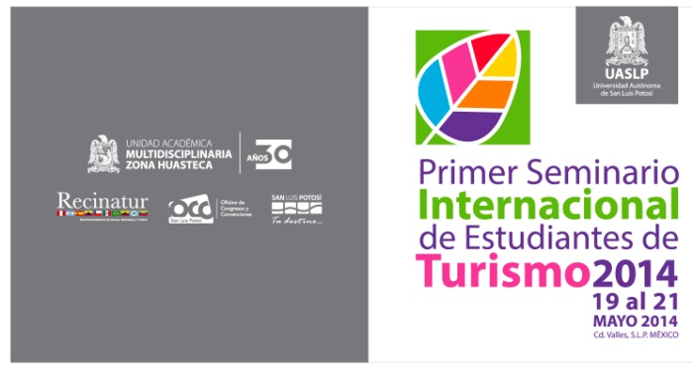

La Subsecretaría de Turismo de la Alcaldía de Pasto, Adriana Solarte López, asistirá como moderadora de la mesa número 6 del Primer Seminario Internacional de Estudiantes de Turismo que se llevará a cabo desde el lunes 19 hasta el miércoles 21 de mayo en la ciudad de Valles en México. El evento es organizado por la Universidad Autónoma de San Luis Potosí y la Red Iberoamericana de Ciencia, Naturaleza y Turismo, Recinatur, de la cual hace parte la Alcaldía de Pasto.

La funcionaria explicó que fue invitada como moderará de la mesa número 6 Turismo y Comunicación que tratará entre algunos temas, el impacto de las redes sociales en la reputación de las empresas turísticas y hoteleras, la influencia que ejercen los medios de comunicación en el turista, el conocimiento en las comunidades científicas del turismo: una visión crítica; entre otros asuntos de interés.

Solarte López agregó que durante el seminario se reunirá con representantes de los países que integran la red Recinatur, para evaluar los proyectos e iniciativas que se adelantan en cada nación. “Daré a conocer cada uno de los procesos que adelanta la Alcaldía de Pasto en pro del turismo en el Municipio”, precisó la funcionaria.

Contacto: Subsecretaria de Turismo, Adriana Solarte López. Celular: 3006749825

EQUIPO DE INFANCIA DE LA SECRETARÍA DE SALUD BECADO POR EL BID

El Banco Interamericano de Desarrollo - BID, becó al equipo de infancia de la Secretaria de Salud Municipal, tras la gestión realizada por la Oficina de Asuntos Internacionales, así lo manifestó la Jefe de la dependencia, Andrea Lozano Almario, quien explicó que el grupo becado realizará el curso "Gestión de Políticas y Programas de Desarrollo Infantil Temprano", que inicia el próximo martes 20 de mayo con una duración de 6 meses.

La funcionaria dio a conocer que el curso virtual tiene como objetivo fortalecer los conocimientos, habilidades y prácticas de los funcionarios públicos involucrados en el área de desarrollo infantil temprano para que lideren y gestionen políticas y programas integrales. El equipo becario está conformado por Ruth Cecilia de La Cruz, Ana María Sanzón, Rosa Madroñero, Angélica Sánchez y Aura Elisa Criollo.

Contacto: Jefe de Oficina de Asuntos Internacionales, Andrea Lozano Almario. Celular: 3165791985

TRÁNSITO MUNICIPAL RESALTA EXCEPCIONES DE MEDIDA DE PICO Y PLACA

La Secretaría de Tránsito Municipal informó que mediante decreto 0230 del 13 de mayo de 2014 por el cual se restringe el tránsito de vehículos automotores en la ciudad de Pasto quedó determinado en el artículo tercero, la libre movilidad de los vehículos al servicio del Estado y medios de comunicación para facilitar la misión institucional.

El Ejército Nacional, Policía, Fiscalía General de la Nación, Procuraduría, Contraloría, Personerías, organismos de socorro, comités de gestión del riesgo de desastres, autoridades de tránsito y medios de comunicación, entre otros; hacen parte de las instituciones y entidades que pueden circular con omisión a la norma del pico y placa en Pasto.

El Secretario de Tránsito, Guillermo Villota Gómez, manifestó que independiente de la exención, las personas que hagan parte de estas instituciones deben tener a mano la plena documentación que los identifique para el desarrollo normal de sus funciones, los documentos de tránsito y mantener el buen estado del vehículo o motocicleta. “Si los funcionarios no cuentan con documentos de identidad y del vehículo o motocicleta en regla, serán sancionados conforme a la Ley”, indicó el funcionario.

Contacto: Secretario de Tránsito y Transporte, Guillermo Villota Gómez. Celular: 3175738406

SECRETARIA DE GOBIERNO BUSCA MEJORAR CALIDAD DE VIDA DE FAMILIAS QUE TRABAJAN EN LADRILLERAS

La Secretaria de Gobierno de la alcaldía de Pasto lidera un plan de acción interinstitucional que busca fortalecer la política social y económica para mejorar la calidad de vida de más de 300 personas que trabajan en diferentes ladrilleras del sector de Jongovito en la zona rural del municipio.

Gustavo Núñez Guerrero, Secretario de Gobierno aseguró que dentro del Plan de Desarrollo del alcalde Harold Guerrero López, se trazaron ejes estratégicos enfocados al progreso integral de la ciudad, partiendo del desarrollo social y la competitividad. En este sentido funcionarios de esta dependencia realizaron una visita a las ladrilleras del sector de Jongovito con el fin de establecer su verdadera condición de vida y evitar que los menores de edad sean utilizados en la fabricación de ladrillos.
“Estas personas tiene derecho a un medio ambiente adecuado para su desarrollo y con todas las instituciones involucradas en este gran proyecto, buscamos mejorar la calidad de vida e incluir al sector ladrillero en el esquema de economía local que sea altamente competitivo”, preciso Núñez Guerrero.

INAUGURAN COPA DE FÚTBOL SECRETARÍA DE EDUCACIÓN 2014

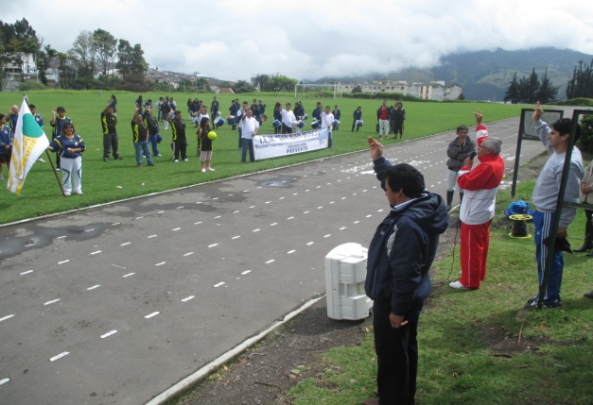

Con la participación de 16 equipos de fútbol de igual número de instituciones educativas del municipio y el equipo de la Secretaría de Educación, se dio apertura a la Copa Fútbol SEM 2014 que busca integrar a docentes y directivos en torno a esta disciplina deportiva. El secretario de la dependencia, Jaime Guerrero Vinueza, explicó que también se hacen parte delegaciones de los municipios de Tangua, Yacuanquer y Buesaco.

“Nos encanta el fútbol, el deporte y por eso desde la Secretaría de Educación estamos fomentando estas actividades que reúne a los docentes del municipio”, precisó el funcionario, quien aseguró que desde ya se viene trabajando en las Primeras Olimpiadas Deportivas a nivel del magisterio.

El funcionario invitó a la comunidad educativa a acompañar a los equipos en los diferentes partidos que se disputarán en los escenarios deportivos de la ciudad. Este sábado 17 de mayo desde a las 12:00 del medio día, se enfrentarán los equipos San Juan Bosco y Secretaría de Educación en la cancha del colegio Seminario en Torobajo.

Contacto: Secretario de Educación, Jaime Guerrero Vinueza. Celular: 3164244300

Pasto Transformación Productiva

María Paula Chavarriaga Rosero

Jefe Oficina de Comunicación Social
Alcaldía de Pasto

